**Module 4:Account Reconciliation and Audit**

4.1 任务概述

当事务完成时，系统允许审核员使用记录在数据库中的事务流来进行帐户对帐和审核。系统将在固定时间（例如上午1:00）将前一天（0:00 - 24:00）的事务记录以适当形式生成对帐数据列表，该列表包括每个交易的订单号，买方和卖方ID，总金额，订单状态和交易时间。如果发生错误或需要双重检查，将立即记录，并警告审核员，交由审核员处理。

4.2 用户场景

4.2.1 用例

表 1 用例-用户登陆

|  |  |
| --- | --- |
| **用例** | 用户登录 |
| **主要参与者** | 审核员 |
| **目标** | 登陆网页 |
| **前提条件** | 计算机成功连上因特网 |
| **触发器** | 审核员收到警告 |
| **场景** | 1. 审核员打开浏览器 2. 审核员输入网址 3. 审核员得到登陆界面 4. 审核员输入账号密码 5. 审核员按下“登陆”选项 6. 审核员成功登陆，得到主界面 |
| **异常** | 1. 网址无法打开 2. 账号错误 3. 含非法字符 4. 格式不对 5. 数据库中无此账号 6. 密码错误（与数据库中数据不一致） 7. 按下“登陆”后页面无反应 |
| **优先级** | 高 |
| **何时可用** | 首次增量 |
| **使用频率** | 频繁 |
| **使用方式** | 通过浏览器 |

表 2 用例-生成报表

|  |  |
| --- | --- |
| **用例** | 系统生成报表 |
| **主要参与者** | 审核员 |
| **目标** | 将前一天的事务记录以适当形式生成对帐数据列表 |
| **前提条件** | 审核员成功登陆 |
| **触发器** | 定时自动生成数据列表 |
| **场景** | 1. 到达指定时间 2. 在数据库中统计前一天的所有事务记录 3. 将事务记录以适当形式生成报表 |
| **异常** | 1. 数据库读取失败 2. 数据统计失败 3. 报表生成失败 |
| **优先级** | 高 |
| **使用频率** | 频繁 |
| **使用方式** | 通过浏览器 |

表 3 用例-记录错误信息

|  |  |
| --- | --- |
| **用例** | 系统记录错误信息 |
| **主要参与者** | 系统 |
| **目标** | 在统计信息时输出错误信息并警告审核员 |
| **前提条件** | 系统进行报表生成工作 |
| **触发器** | 定时自动生成错误信息 |
| **场景** | 1. 到达指定时间 2. 系统开始统计事务信息并生成报表 3. 统计事务信息时发现错误 4. 生成错误信息 5. 警告审核员 |
| **异常** | 1. 数据库读取失败 2. 数据统计失败 3. 错误信息生成失败 4. 警告审核员失败 |
| **优先级** | 高 |
| **使用频率** | 频繁 |
| **使用方式** | 通过浏览器 |

表 4 用例-处理错误信息

|  |  |
| --- | --- |
| **用例** | 处理错误信息 |
| **主要参与者** | 审核员 |
| **目标** | 处理错误的事务信息 |
| **前提条件** | 审核员成功登陆 |
| **触发器** | 审核员收到警告 |
| **场景** | 1. 审核员登陆网页 2. 审核员查看错误信息 3. 审核员处理错误信息 4. 审核员处理完成 |
| **异常** | 1. 审核员没有成功收到警告 2. 输出的错误信息异常 3. 该错误信息无法处理 |
| **优先级** | 高 |
| **使用频率** | 频繁 |
| **使用方式** | 通过浏览器 |

4.2.2 用例图

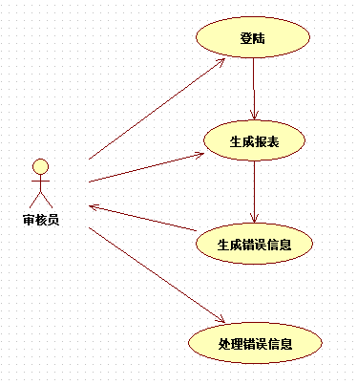

4.3 数据流图

4.3.1 环境层数据流图

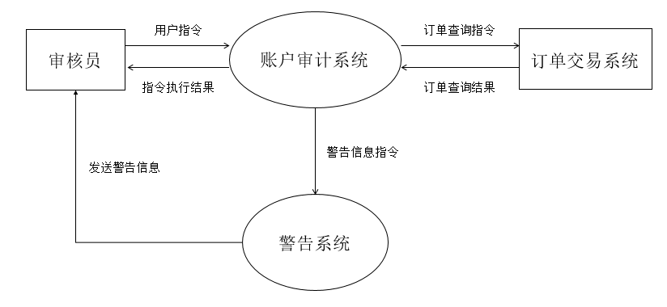

4.3.2 账户审计系统第一层数据流图

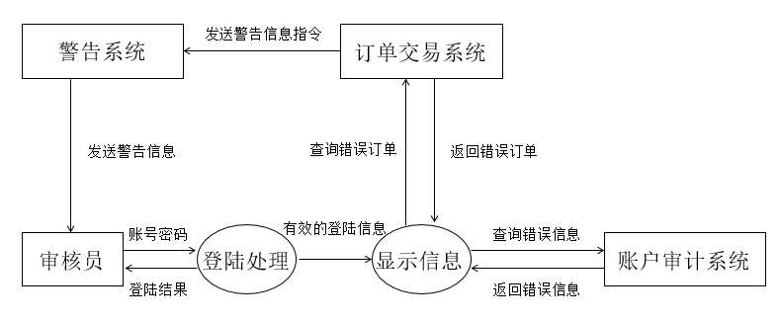

4.3.3 登陆处理的第二层数据流图

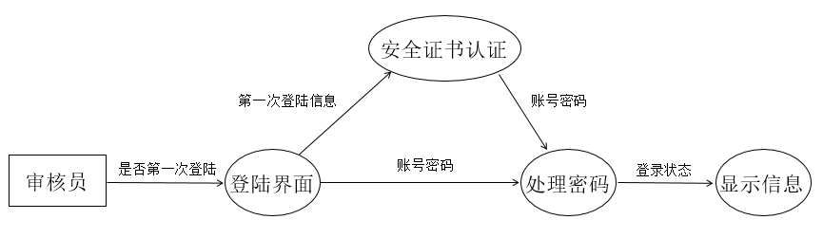

4.3.4 查询信息的第二层数据流图

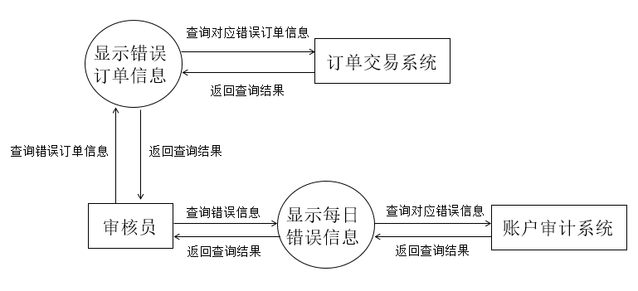

4.3.5 警告系统的第二层数据流

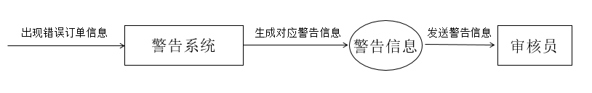

4.4 状态图

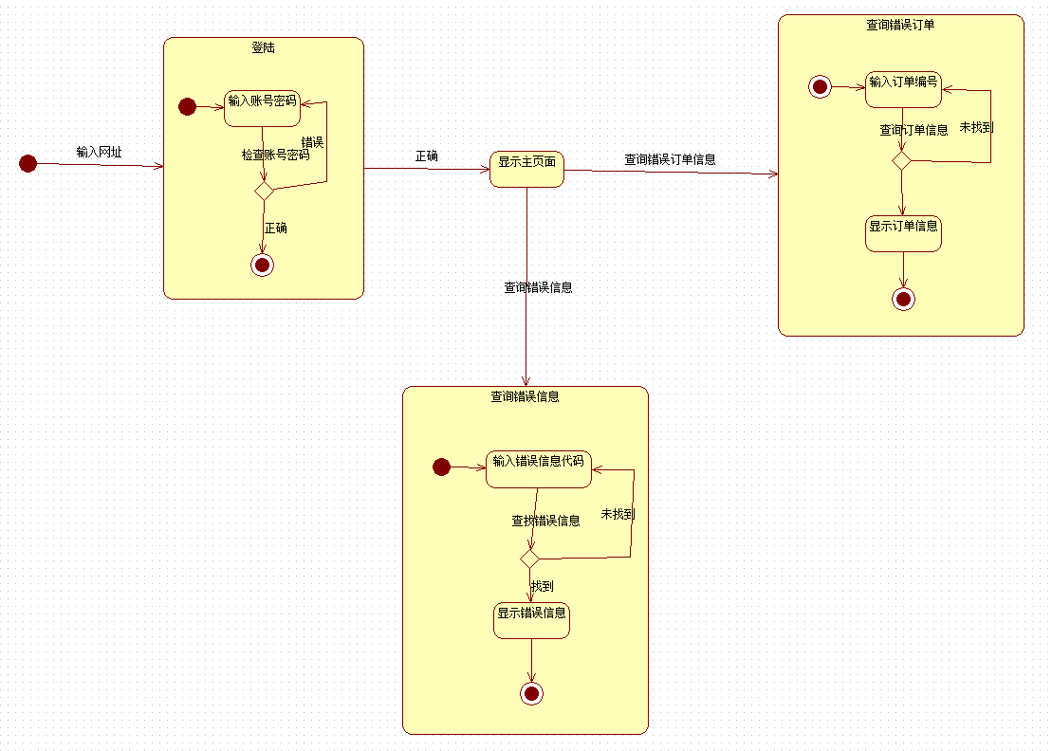

4.5 CRC卡

表 5 CRC卡-Login类

|  |  |
| --- | --- |
| 类：Login | |
| 说明：当用户登陆时，记录用户信息并进行验证 | |
| 职责： | 协作者： |
| 记录账号 |  |
| 记录密码 |  |
| 身份验证 |  |
| 验证失败时，请用户重新输入 |  |
| 验证成功时，显示主界面 |  |
| 验证失败次数超过限制时，拒绝登陆尝试 |  |
| 首次登陆时，安全证书认证 |  |

表 6 CRC卡-search类

|  |  |
| --- | --- |
| 类：search | |
| 说明：用户查询订单信息 | |
| 职责： | 协作者： |
| 记录订单号 |  |
| 检查订单号 |  |
| 显示卖家ID |  |
| 显示买家ID |  |
| 显示物品总数量 |  |
| 显示订单状态 |  |
| 显示交易时间 |  |
| 显示物品售价 |  |

表 7 CRC卡-report类

|  |  |
| --- | --- |
| 类：report | |
| 说明：生成报表 | |
| 职责： | 协作者： |
| 记录订单号 | search |
| 检查订单号 | search |
| 显示卖家ID | search |
| 显示买家ID | search |
| 显示物品总数量 | search |
| 显示订单状态 | search |
| 显示交易时间 | search |
| 显示物品售价 | search |
| 每日定时自动运行 |  |

表 7 CRC卡-error类

|  |  |
| --- | --- |
| 类：error | |
| 说明：记录错误信息 | |
| 职责： | 协作者： |
| 检测错误发生 | report |
| 记录错误信息 | report |
| 通知审核员 |  |
| 每日定时自动运行 |  |

4.6 数据词典

4.6.1 数据流定义表

|  |  |  |  |  |  |
| --- | --- | --- | --- | --- | --- |
| 编号 | 数据流名 | 来源 | 去向 | 组成 | 说明 |
| L1 | 用户指令 | 用户 | 账户审计模块 | E1,E2 | 包括用户发出的登陆指令、查询指令、账户操作指令 |
| L2 | 指令执行结果 | 账户审计模块 | 用户 |  | 客户端呈现数据给用户 |
| L3 | 订单查询指令 | 账户审计模块 | 订单交易模块 | E3 | 通过订单号查询详细订单信息 |
| L4 | 订单查询结果 | 订单交易模块 | 账户审计模块 | E3,E4,E5,E6,  E7,E8.E9 | 返回查询结果数据 |
| L5 | 警告信息指令 | 账户审计模块 | 警告模块 | E10 | 生成错误信息 |
| L6 | 发送警告信息 | 警告模块 | 用户 | E10 | 发送错误信息给用户 |

4.6.2 数据元素定义表

|  |  |  |  |  |
| --- | --- | --- | --- | --- |
| 编号 | 数据元素名 | 类型 | 值域 | 说明 |
| E1 | 账号 | 字符 | “A”+“000000”..”999999” |  |
| E2 | 密码 | 字符 | [“a”..”z”, “A”..”Z”, “0”..”9”] |  |
| E3 | 订单号 | 字符 | “Z”+“00000000”..”99999999” |  |
| E4 | 卖家ID | 字符 | “S”+“000000”..”999999” |  |
| E5 | 买家ID | 字符 | “S”+“000000”..”999999” |  |
| E6 | 物品总数量 | 数字 | “0.00”.. |  |
| E7 | 订单状态 | 字符 |  | 状态编号 |
| E8 | 交易时间 | 时间 |  |  |
| E9 | 物品售价 | 数字 | “0.00”.. |  |
| E10 | 重要通知 | 字符 |  |  |

4.6.3 外部项定义表

|  |  |  |  |  |
| --- | --- | --- | --- | --- |
| 编号 | 外部项名 | 输入数据流 | 输出数据流 | 说明 |
| W1 | 用户 | 用户指令 | 指令执行结果 | 用户通过相应的指令得到结果 |
| W2 | 账户审计系统 | 账户操作指令 | 指令执行结果 | 通过指令得到存储的信息 |
| W3 | 订单交易系统 | 账户操作指令 | 指令执行结果 | 通过指令得到存储的信息 |
| W4 | 警告系统 | 错误警告信息 | 错误警告信息 |  |

4.6.4 数据精度表

|  |  |  |  |  |  |
| --- | --- | --- | --- | --- | --- |
| 编号 | 数据元素名 | 类型 | 精度要求 | 说明 | 示例 |
| E1 | 账号 | 字符 | A+数字 | 7位 | A000001 |
| E2 | 密码 | 字符 | 6-15位 | 26位字母、10位数字，区分大小写 | 45dfeERT |
| E3 | 订单号 | 字符 | Z+数字 | 9位 | Z00000001 |
| E4 | 卖家ID | 字符 | S+数字 | 7位 | S000001 |
| E5 | 买家ID | 字符 | S+数字 | 7位 | S000001 |
| E6 | 物品总数量 | 数字 | 整数 | 正数 | 20 |
| E7 | 订单状态 | 字符 |  | 订单编号 |  |
| E8 | 交易时间 | 时间 |  | 时间类型 |  |
| E9 | 物品售价 | 数字 | 小数点后保留2位 | 浮点数 | 20.50 |
| E10 | 重要通知 | 字符 |  | 字符串 |  |

4.7 验收标准

账户审计系统是系统与用户进行交互的界面，用户通过账户审计系统进行查询错误订单信息、修正错误订单等工作，账户审计系统与其他子系统关联并将结果呈现给用户。其中，账户审计系统需要满足以下功能，验收时将以此为准：

4.7.1 功能需求

1. 为用户提供登录界面

账户审计系统提供登录界面让用户输入账号和密码，并对账号和密码进行验证，一旦账号和密码通过认证，用户便可以进入主页面进行操作。此外，在用户第一次登录时，需要进行安全证书的认证安装。

2. 用户根据收到的错误信息警告查询详细错误信息

用户收到错误信息警告后，能通过相应的错误信息编号查询详细的错误信息资料，得到错误订单号等其他信息。

3. 用户根据订单号查询详细订单信息

用户得到错误订单号后能根据该订单号查询详细的错误订单信息，得到卖家ID、买家ID等其他信息，并进行错误信息处理。

4. 自动生成报表

在每天的规定时刻，系统将自动扫描前一天的所有订单记录，并根据一定的格式生成报表。

5. 记录错误信息

在生成报表过程中若出现订单信息错误、丢失等错误信息，必须及时将该错误信息以一定的格式记录下来。

6. 发送警告信息给审核员

一旦出现错误订单信息，必须生成错误信息通知并及时警告审核员。

4.7.2 性能需求

对于账户审计系统来说，良好的交互环境是很重要的。为此，账户审计系统应站在使用者的角度去考虑问题，从用户的使用习惯方便来设计。要真正使用户感到一致、简洁、方便、快速。为此，我们提出以下几个方面的要求：

1. 界面设计应简洁直观，布局合理，清晰地呈现信息，突出重点内容。
2. 操作方便，用户容易上手。
3. 系统具有良好的反应速度，给用户良好的使用体验。系统应具有以下时间特性要求：

数据查询操作：账户审计系统响应用户动作时间小于3秒

普通点击操作：账户审计系统响应用户动作时间小于0.5秒

4.7.3 可维护性需求

系统设计时应备齐各类文档，操作人员只需阅读文档就可知道所有的操作，维护人中也可以通过文档了解系统结构、设计思路，以便快速掌握整个系统。程序设计时应保持良好的编程风格，结构清晰、注释明确，使调试、测试人员能快速定位各种错误。系统应提供远程维护功能，便于及时恢复系统。交付时应文档齐全，说明详尽，文档符合相关标准。